ЗМІСТ

ВСТУП 5
1 ОПИС КРИПТОГРАФІЧНОГО АЛГОРИТМУ Rijndael 7
1.1 Структурна схема шифру Rijndael 7
1.2 Основна ідея побудови шифру Rijndael 9
1.3 Детальний опис шифру Rijndael 9
1.4 Основні відмінності шифру Rijndael від стандарту AES 10
1.5 Алгоритми шифрування й дешифрування шифру Rijndael 10
2 ОБЧИСЛЕННЯ S-БЛОКІВ ЗАМІНИ 13
2.1 Побудова генератора елементів поля GF(2⁸) 13
2.2 Побудова поля GF(2⁸) з інверсними елементами 14
2.3 Алгоритм множення двох чисел 15
2.4 Побудова S-блоку: 15
2.5 Побудова оберненого S-блоку 16
ВИСНОВКИ 18
СПИСОК ВИКОРИСТАНИХ ДЖЕРЕЛ 19
ДОДАТОК А. Таблиця відповідності обернених елементів X(8,8) та Y(8,8) 20
ДОДАТОК Б. Лістинг алгоритмів поліноміальних обчислень 27
1. Розрахунок елементів поля GF(2⁸): 27
2. Розрахунок S-блоку та іверсіїї S-блоку: 27
3. Множення двох чисел: 28
4. Розрахунок S-блоку та інверсії S-блоку 28

ВСТУП

Криптографічні методи захисту інформації – це спеціалізовані методи
шифрування, кодування або іншого перетворення інформації таким чином, що доступ до її змісту неможливий без пред'явлення криптографічного ключа або виконання зворотного перетворення.[1]
Основною ідеєю є перетворення звичайного тексту у формат, який не є читабельним, такий текст може бути розшифрований лише за допомогою відповідного ключа.
Криптографічні методи захисту інформації наразі стають все більш актуальними, у зв’язку зі зростанням важливості цифрової інформації та даних, з кожним днем з’являється більше способів порушення конфіденційності та захисту.
Основними завданнями криптографічних методів захисту є:
- надання конфіденційності даних, заради безпеки користувачів;
- забезпечення цілісності даних під час передачі або зберігання;
- перевірка інформації, яка вказує на те, що вона походить з відомого і
надійного джерела, і гарантує, що дані не були підроблені під час передачі;
- використання алгоритмів для захисту від різних видів атак;
- забезпечення безпеки ключів шифрування та підпису.
Основні ряди завдань, які вирішують криптографічні методи:
- закриття конфіденційної інформації під час її зберігання та передачі
відкритими каналами зв’язку;
- захист інформаційного потоку з перевіркою його цілісності та достовірності шляхом додавання засобів імітозахисту та електронного цифрового підпису;
- обмін та розподіл ключової інформації для встановлення захищеного
обміну даними та повідомленнями;
- криптографічна автентифікація користувачів та віддалених пристроїв
під час встановлення зв’язку;
- контроль цілісності програмного забезпечення за допомого застосування
криптографічно стійких контрольних сум;
- підписування платіжних та юридичних документів засобами ЕЦП;
- забезпечення неможливості відстеження дій клієнта в платіжних
системах електронних грошей з використанням затемнюючого ЕЦП.
Метою вивчення дисципліни є отримання навичок про методи криптографічного захисту та виконання знань на практиці, заради забезпечення приватності інформації.[2]
Метою курсової роботи є отримання знань та практичних навичок з алгоритму Rijndael, представлення алгоритмів шифрування та розшифрування даного шифру та змога розрізняти шифр від стандарту AES.
Предметом дослідження курсової роботи побудова S – блоків через незвідний поліном.

1 ОПИС КРИПТОГРАФІЧНОГО АЛГОРИТМУ Rijndael

1.1 Структурна схема шифру Rijndael

Rijndael-це ітераційний блоковий шифр зі змінною довжиною блоків і різною довжиною ключа. Довжина ключа і довжина блоку можуть бути 128, 192 або 256 біт незалежно один від одного.[6]
Ключові етапи процесу шифрування та розшифрування в алгоритмі складається з
таких найважливіших компонентів:[3]
- AddRoundKey – одна з основних кроків у процесі шифрування та
розшифрування, операція об'єднує кожен байт стану (або блоку даних) з відповідним байтом круглого ключа в логічній операції XOR. AddRoundKey використовується для змішування вхідних даних з ключем раунду, перед застосуванням інших операцій, ключ генерується з вихідного ключа, за допомогою розширення ключа на основі констант та функцій змішування байтів. У розшифруванні цей процес виконується аналогічно, але у зворотньому напрямку.
Основою задачею цієї операції є додавання криптографічної стійкості алгоритму.
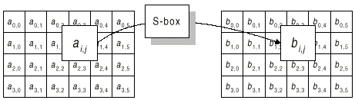
Рисунок 1.1 – Приклад заміни кожного байту на відповідний
Таблиця підстановок S-блоку будується на основі знаходження мультиплікативного оберненого елемента відповідно до операції множення в полі GF(2⁸), тобто розв'язання наступного порівняння
$$s\left(x\right)∙s^{-1}\left(x\right)≡1\left(mod p\left(x\right)\right),$$
Відносно елемента s⁻¹ (x), де нульовий елемент {00} переходить сам у себе, та застосування афінного перетворення над GF(2⁸)
$$d\left(x\right)=a\left(x\right)s^{-1}\left(x\right)+b\left(x\right)\left(mod p\left(x\right)\right),$$
де a(x) і b(x) – поліноми з фіксованими значеннями.
Операція сприяє змішуванню даних та уніфікації шаблонів, це допомагає зміцнювати криптографічну стійкість.
Основною задачею цієї операції є збільшення стійкості алгоритму шифрування шляхом ускладнення аналізу та атак на захищеність даних.
- ShiftRows(S) – завданням операції є циклічний зсув рядків у стані вліво на різну кількість позицій. Розмір блоку даних складає 4×4 байти. Вплив операції на рядки:
- Перший рядок залишається без змін;
- Другий рядок має зсув вліво на один байт;
- Третій рядок має зсув вліво на два байти;
- Четвертий рядок має зсув вліво на три байти.
Під час розшифрування, операція виконується та має такий самий алгоритм, але в зворотньому напрямку.
Основною задачею цієї операції є допомога змішанню байтів у кожному рядку.
- MixColums(S) – операція перемішує стовпці за допомогою лінійних
перетворень, тим самим впливаючи на них. Операція виконує матричне множення над полем Галуа GF(2⁸), де кожний байт розглядається як коефіціент полінома степеня не більше 7.
У розшифруванні операція виконується так само, але у зворотньому напрямку, тобто операція виконує обернене лінійне перетворення, для відновлення початкового стану після шифрування.
Основною задачею цієї операції є забезпечення криптографічної стійкості та безпеки обробки даних.

1.2 Основна ідея побудови шифру Rijndael

Основною ідеєю побудови шифру є створення надійного, гнучкого, ефективного та стійкого криптографічного алгоритму, який задовольнив би потреби сучасних систем захисту інформації.[4]
Основними принципами побудови шифру Rijndael є:
- використання не лінійних перетворень даних для шифрування;
- гнучка структура ключа;
- процес створення відкритий, алгоритм є вільно доступний для публічної
перевірки та аналізу;
- стійкий до різних видів криптоаналізу, маючи в основі диференціальний та лінійний криптоаналіз;
- актуальний та легко реалізований на апаратному та програмному забезпеченні.

1.3 Детальний опис шифру Rijndael

Опублікування специфікації Rijndael відбулося у 2001 році, а вже у 2002 році було оголошено стандартом шифрування, він також є одним з найпоширеніших алгоритмів симетричного шифрування. Він був розроблений в Нідерландах Вінсентом Ріменом та Йоаном Даелменом
Опис роботи шифру[6]:
- розмір блоку та ключа – дозволяє використовувати блоки даних різних
розмірів та ключі різної довжини;
- ключове розширення – за допомогою процесу ключового розширення ключ розширюється до набору раундових ключів;
- раунди – залежно від розміру блоку та довжини ключа кожен з раундів
виконується певну кількість разів;
- операції – існує певна кількість операцій(AddRoundKey, SubBytes(S),
ShiftRows(S), MixColums(S));
- розшифрування – у Rijndael виконується у тому ж самому порядку, що і в шифруванні, але використовується обернені дії кожної операції.

1.4 Основні відмінності шифру Rijndael від стандарту AES

Так, як шифр Rijndael став базою для стандарту AES, то їх вважають одним тим самим, але існують відмінності, за якими їх можна розрізнити. Однією з ключових відмінностей між шифром Rijndael і стандартом AES є довжина ключа, адже у шифрі можна використовувати як ключі, так і блоки різного розміру, від 128 до 256 біт, тоді як у стандарті використовуються ключі лише довжиною 128, 192 або 256 біт, і блок розміром 128 біт. Rijndael більш практичний в обробці великих даних, це відбувається через те, що шифр може працювати з різними розмірами блоків та ключів, в наслідок чого дозволяє більшу гнучкість при роботи з великими обсягами даних. Основною відмінністю між ними це те, що шифр Rijndael базовий алгоритм, у той час як AES – стандарт, який у свою чергу визначає використання шифру з певними параметрами[5].

1.5 Алгоритми шифрування й дешифрування шифру Rijndael

Задачею шифрування шифру Rijndael є забезпечення захисту конфіденційності, через математичні операції, тоді, як основною метою дешифрування Rijndael полягає у відновленні даних, які мають зашифровану форму, опираючись на обернені операції шифрування.
Основними задачами шифрування є:
- приватність даних;
- забезпечення стійкості шифру до атак;
- різноманітність вибору параметрів;
- адаптація шифру до вимог безпеки;
- ефективне та швидке шифрування;
- захищеність ключа.
Основними задачами дешифрування є:
- відновлення початкових даних;
- успішний підбір ключа, який використовувався для шифрування даних;
- успішність виконання обернених версій операцій;
- успішність відновлення початкового блоку даних.
Криптографічні перетворення виконуються над матрицею станів шифру, після
шифрування блоку матриця станів стане блоком даних, що є блоком зашифрованих даних. Шарами називаються раунди, які мають у собі три різні обернені перетворення:
- лінійний змішуючий шар – гарантує високий ступінь взаємопроникнення
символів блока для того, щоб маскувати статистичні зв’язки;
- нелінійний шар – шар який реалізований за допомогою S-блоків заміни, має оптимальну нелінійність, запобігає можливі використання диференціального, лінійного та інших сучасних методів криптоаналізу;
- шар складання з ключем – виконує шифрування.
Алгоритм шифрування шифру Rijndael:
- побітове складання за модулем 2 матриці станів і раундового ключа. Цю
операцію виконує функція AddRoundKey(S,k₀);
Для кожного i-го раунду, i=$\overline{1,N_{r}}$.
- заміна байтів матриці станів у відповідності з таблицею підстановки. Цю
операцію виконує функція SubBytes(S);
- виконання циклічного зсуву вліво рядків матриці станів на задану величину зсуву. Цю операцію виконує функція ShiftRows(S);
- виконання лінійного перетворення над кожним стовпцем матриці станів,
якщо, i ≠ N_{r}. Цю операцію виконує функція MixColums(S);
- побітове складання за модулем 2 матриці і раундового ключа. Цю операцію виконує функція AddRoundKey(S, k_{i});
- перетворення матриці станів S у вихідний блок BB шифрованого тексту.
Розшифрування даних може бути реалізовано двома способами:
- оберененим – розшифрування даних, коли інверсні операції виконуються у зворотньому порядку до шифрування;
- прямим – розшифрування даних, коли порядок інверсних операцій співпадає з відповідними прямими процедурами шифрування.
Алгоритм дешифрування шифру Rijndael:
- додавання ключа до шифрованого тексту, у дії кожен байт шифрованого
тексту співпадає з байтом підключа;
- помноження кожного стовпця матриці байтів шифрованого тексту на
обернену матрицю змішування;
- зсування рядків шифрованого тексту циклічно вправо;
- заміна кожного байту шифрованого тексту на відповідний байт з оберненої S-блока;
- генерація оберненого набору підключів з основного ключа.
Схеми шифрування та дешифрування даних можна показати рисунком.
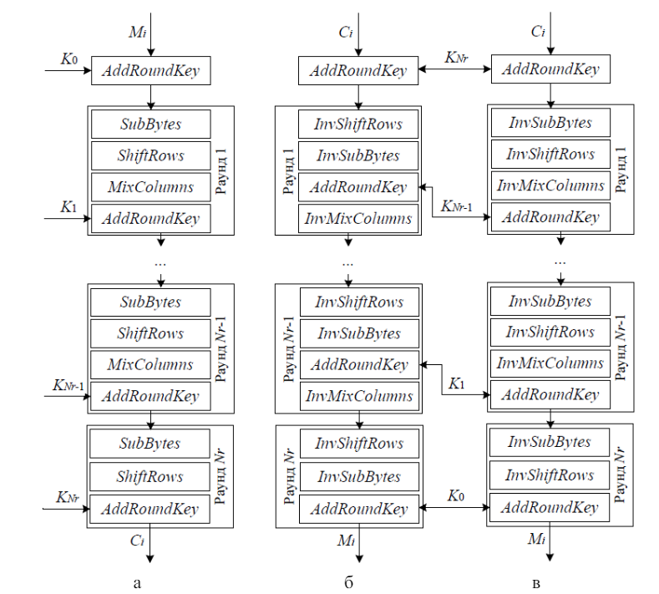
Рисунок 1.2 – Схема шифрування та дешифрування даних
де а – шифрування, б – обернене розшифрування, в – пряме розшифрування

